大数据算法分析与设计实验报告

学号 | 1910716442 | 姓名 | 周俊磊 | 班级 | 19大数据2班
上课地点 | 精工1-314 | 教师 | 肖晶晶 | 上课时间 | 2021-11-25
实验七 分支限界法
1. 实验目的
1.1．掌握分支限界法的基本思路。
1.2．熟悉用分支限界法策略解决图问题（如TSP问题）和组合问题。
2. 实验环境
2.1 pycharm
2.2 Window XP
3. 实验内容
圆排列问题
- 问题描述：
给定n个大小不等的圆c₁ , c₂ ,… , c_{n} ，现要将这n个圆排进一个矩形框中，且要求各圆与矩形框的底边相切。圆排列问题要求从n个圆的所有排列中找出有最小长度的圆排列。例如，当n=3，且所给的3 个圆的半径分别为1，1，2时，这3个圆的最小长度的圆排列如图所示。其最小长度为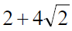。
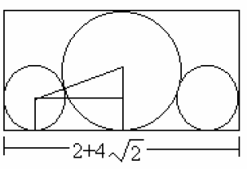
- 编程任务：
对于给定的n个圆，设计一个优先队列式分支限界法，计算n个圆的最佳排列方案，使其长度达到最小。
数据输入：
由文件input.txt给出输入数据。第一行有1个正整数n (1≤n≤20)。接下来的1行有n个数，表示n个圆的半径。
- 结果输出:
将计算出的最小圆排列的长度输出到文件output.txt。
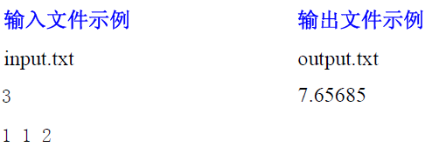

4. 教师批改意见  签字：  日期： |  |  |  |  |  | 成绩

实验报告细表

1实验题目（如圆排列问题））

1.1 算法设计思想
圆排列问题的解空间是一棵排列树。按照回溯法搜索排列树的算法框架，设开始时a=[r1,r2,……rn]是所给的n个元的半径，则相应的排列树由a[1:n]的所有排列构成。因此我们需要遍历所有的排列组合找到最小的情况。
但在排列组合的过程中需要对重复的情况进行剪枝以减少程序运行的时间。
函数说明：
1. calculate_center计算圆在当前圆排列中的横坐标，由x^2 = sqrt((r1+r2)^2-(r1-r2)^2)推导出x = 2*sqrt(r1*r2)。
2.calculate_length计算当前圆排列的长度。变量lenmin记录当前最小圆 排列长度。数组r存储所有圆的半径。数组x则记录当前圆排列中各圆的圆心横坐标。
3. 在递归算法search中，当i>n时，算法搜索至叶节点，得到新的圆 排列方案。此时算法调用calculate_length计算当前圆排列的长度，适时更新当前最优值。当i<n时，当前扩展节点位于排列树的i-1层。此时算法选择下一个要排列的圆，并计算相应的下界函数。

1.2 程序源码

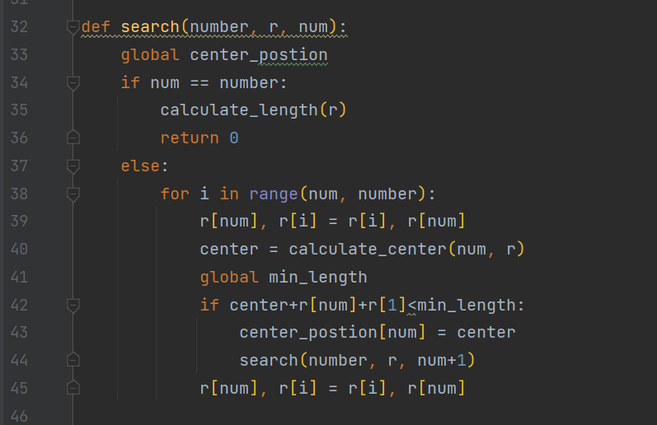

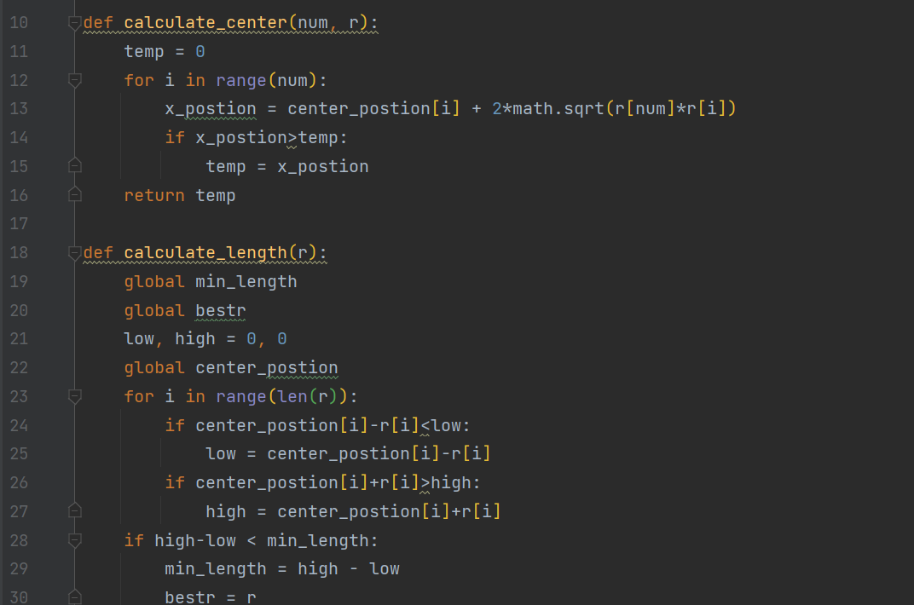
import math
from OperateFile.operatefile import get_all_file, writefile, getfiles
global min_length
min_length = 0
global bestr
bestr = []
global center_postion
center_postion = [0]*20

def calculate_center(num, r):
temp = 0
for i in range(num):
x_postion = center_postion[i] + 2*math.sqrt(r[num]*r[i])
if x_postion>temp:
temp = x_postion
return temp

def calculate_length(r):
global min_length
global bestr
low, high = 0, 0
global center_postion
for i in range(len(r)):
if center_postion[i]-r[i]<low:
low = center_postion[i]-r[i]
if center_postion[i]+r[i]>high:
high = center_postion[i]+r[i]
if high-low < min_length:
min_length = high - low
bestr = r

def search(number, r, num):
global center_postion
if num == number:
calculate_length(r)
return 0
else:
for i in range(num, number):
r[num], r[i] = r[i], r[num]
center = calculate_center(num, r)
global min_length
if center+r[num]+r[1]<min_length:
center_postion[num] = center
search(number, r, num+1)
r[num], r[i] = r[i], r[num]

if __name__ == "__main__":
inpath = "D:/algorithm/Data/Text7/CIRCLE PERMUTATION/TEST/"
filename = []
filename = getfiles(inpath, "CIRCLE", 0, 11)
for j in range(0, 1):
min_length = 100000
number, r = get_all_file(filename[j])
search(int(number), r, 0)
answer = min_length
outpath = "D:/algorithm/Data/Text7/CIRCLE PERMUTATION/ANSWER/"
outpath = outpath + "answer" + str(j) + ".out"
writefile(answer, outpath)

1.3 实验结论（结果验证）

参考答案VS我的答案
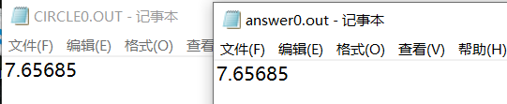
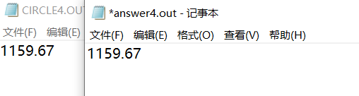

1.4 心得体会

通过此次实验，我进一步加深了对分支限界法的理解，并尝试使用此方法解决问题。

